|  |  |
| --- | --- |
|  | j0319484.wmf  **Οντοκεντρικός Προγραματισμός**  **ΠΑΝΕΠΙΣΤΗΜΙΟ ΠΑΤΡΩΝ**  **ΠΟΛΥΤΕΧΝΙΚΗ ΣΧΟΛΗ**  **ΤΜΗΜΑ ΜΗΧΑΝΙΚΩΝ Η/Υ ΚΑΙ**  **ΠΛΗΡΟΦΟΡΙΚΗΣ** |

|  |  |
| --- | --- |
|  |  |

|  |  |
| --- | --- |
|  | **Ονοματεπώνυμο: Αριθμός Μητρώου: Σχολή: Έτος φοίτησης:**  Νικόλαος Σκαμνέλος 236201 MH/Y&Π 3ο |

|  |  |
| --- | --- |
|  | Ακ. έτος διεξαγωγής εργαστηρίου: 2016-2017 |

|  |  |
| --- | --- |
|  |  |

**ΠΕΡΙΕΧΟΜΕΝΑ**

1. **ΣΚΟΠΟΣ ΤΗΣ ΑΣΚΗΣΗΣ**
2. **UML ΔΙΑΓΡΑΜΑ ΚΛΑΣΕΩΝ**
3. **ΥΛΟΠΟΙΗΣΗ**
4. **ΠΛΗΡΟΦΟΡΙΕΣ**
5. ΣΚΟΠΟΣ ΤΗΣ ΑΣΚΗΣΗΣ

Σκοπός της άσκησης είναι η δημιουργεία ενώς προγράματος ξενοδοχείου με το οποίο ένας χρήστης θα μπορεί να ελέγχει διάφορες λειτουργίες του ξενοδοχείου, όπως για παράδειγμα, η εισαγωγή μίας νέας κράτησης η ακόμα και ενα πλάνο για όλα τα δώματια και της κρατήσεις τους.

1. UML ΔΙΑΓΡΑΜΑ ΚΛΑΣΕΩΝ

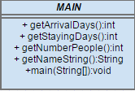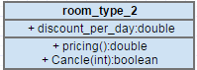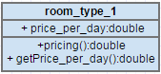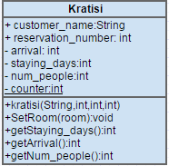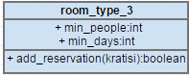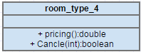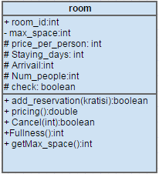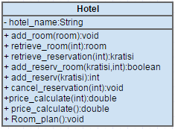

1. ΥΛΟΠΟΙΗΣΗ

Η υλοποίηση έγινε με χρήση του BlueJ που παρέχει εποπτεία των κλάσεων παρόμοια με τη UML. Το πρόγραμα είναι οργανωμένο σε κλάσεις και μεθόδους σύμφωνα με την εκφώνηση που δώθηκε, όπως φαίνεται και στο παραπάνω UML διάγραμα κλάσεων. Η είσοδος γίνεται από το χρήστη με το πληκτρολόγιο στο built-in console window του BlueJ στο οποίο τυπώνονται οι έξοδοι, τα μηνύματα ελέγχου και οι διαθέσημες επιλογές του χρήστη.

Δώθηκε βάση στη υλοποίηση με δομημένο προγραματισμό και στη σωστή και ορθή δήλωση των διαφόρων μεταβλητών ( scope / set , get methods). Κατά τη διάρκεια της εκσφαλμάτωσης τηρήθηκε η αρχή του modularity ωστε να υπάρχει επαναχρησιμοποίηση κομματιών του προγράμοτος οπου είναι δυνατόν.

Για την προσομοίοση χρησιμοποιήθηκαν πολλά σενάρια για τη σώστη λειτουργία του προγράματος.

1. ΠΛΗΡΟΦΟΡΙΕΣ

Email: [nskamnelos94@yahoo.gr](mailto:nskamnelos94@yahoo.gr)

Dropbox: https://www.dropbox.com/sh/gqdfu7bq66tx6vn/AAAEMCO6v0ZDNZopnCp81HGla?dl=0